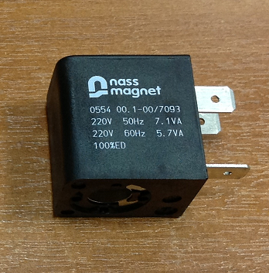

Код из 1С | Артикул | Наименование/ Бренд/  Поставщик | Технические характеристики | Габариты  Д*Ш*В,  мм | Масса,  гр | Материал | Место установки/Назначение
F0028194 |  | Соленоид 0554 220V Nass Magnet |  | 28*22*30 |  | Пластик | На пневмораспределители
 |  | Nass Magnet

